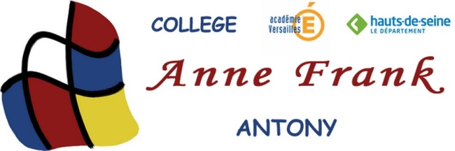

6 Rue Henri Fabre 92160 Antony
Tel : 01.46.74.10.80
ce.0921243b@ac-versailles.fr
www.clg-frank-antony.ac-versailles.fr

PROCURATION

Je soussigné(e)...........................................................................

Lauréat(e) à* :
(cocher la case)

l'examen du diplôme national du brevet (DNB) 2021

la certification de formation générale (CFG) 2021

le diplôme d’études en langue Française (DELF) 2021

autorise :

Madame, Monsieur*.....................................................................
(rayer la mention inutile)

à retirer mon diplôme et mon relevé de notes.

Pour faire valoir ce que de droit.

Fait le ...................................

Signature du lauréat | Signature du mandataire

Présenter à l'appui de cette procuration une pièce d'identité.

